LAPORAN DOKUMENTASI PROYEK FLUTTER
Implementasi Widget PageView, DropdownButton, dan LinearGradient pada Flutter
Dokumentasi Arsitektur Kode, Alur Kerja State, dan Analisis Tampilan Antarmuka

Nama Proyek Flutter | yoyoayo (Material 3 App)
Komponen Utama | PageView, DropdownButton, LinearGradient, PageController
Bahasa & Framework | Dart / Flutter Framework (Material Design 3)
Target Platform Pengujian | Flutter Web (Google Chrome / Localhost:65355)
Tanggal Penyusunan | 29 September 2026

BAB I: PENDAHULUAN
1.1 Latar Belakang
Pengembangan antarmuka pengguna (User Interface) pada aplikasi mobile dan web modern memerlukan perpaduan antara kemudahan navigasi, daya tarik visual, dan interaktivitas yang responsif. Flutter sebagai framework UI deklaratif menyediakan berbagai widget bawaan yang memungkinkan pengembang membangun pengalaman interaktif multi-layar dengan mudah dan efisien.
Pada proyek 'yoyoayo' ini, dikembangkan sebuah antarmuka yang mengintegrasikan tiga komponen utama: 1) PageView yang memungkinkan navigasi geser horizontal antar halaman yang halus, 2) LinearGradient yang memberikan latar belakang warna dinamis dan modern pada masing-masing halaman, serta 3) DropdownButton yang disematkan pada bilah navigasi utama (AppBar) sebagai elemen pemilihan opsi.
1.2 Tujuan Proyek
Adapun tujuan utama dari pembuatan dan dokumentasi proyek ini adalah:
1. Mengimplementasikan widget PageView dengan PageController untuk mengontrol perpindahan halaman dan sinkronisasi nomor halaman pada AppBar.
2. Merancang latar belakang halaman berbasis LinearGradient dengan kombinasi palet warna modern yang berbeda pada setiap halaman.
3. Membangun indikator titik halaman dinamis (dot page indicator) yang beradaptasi dengan posisi halaman aktif.
4. Membuat komponen Stateful DropdownButton mandiri yang terbungkus rapi di dalam AppBar dengan styling kustom.
5. Menerapkan manajemen siklus hidup widget (Lifecycle Management) seperti pembersihan resource controller melalui fungsi dispose().
BAB II: STRUKTUR DIREKTORI & ARSITEKTUR KODE
Proyek ini dibangun dengan struktur modular yang memisahkan antara konfigurasi utama aplikasi, halaman utama, dan komponen dropdown mandiri. Berikut adalah ringkasan struktur file pada folder lib/:
Nama File | Jenis Widget | Deskripsi Peran & Fungsi
lib/main.dart | StatelessWidget &  StatefulWidget | Titik masuk aplikasi (main), MaterialApp, HomePage dengan Scaffold, AppBar dinamis, PageView, dan dot indicators.
lib/simple_dropdown.dart | StatefulWidget | Komponen independen SimpleDropdown yang mengelola state pemilihan menu item secara lokal.
test/widget_test.dart | Flutter Test Suite | Berkas uji coba smoke test bawaan Flutter untuk verifikasi widget tree.

BAB III: ANALISIS TEKNIS IMPLEMENTASI KODE
3.1 Inisialisasi Aplikasi dan AppBar Dinamis
Aplikasi dimulai dari fungsi main() yang menjalankan MyApp sebagai StatelessWidget dengan tema Material 3. Di dalam HomePageState, dideklarasikan dua variabel state utama yaitu PageController _pageController dan integer _currentPage yang melacak indeks halaman saat ini (0-indexed).
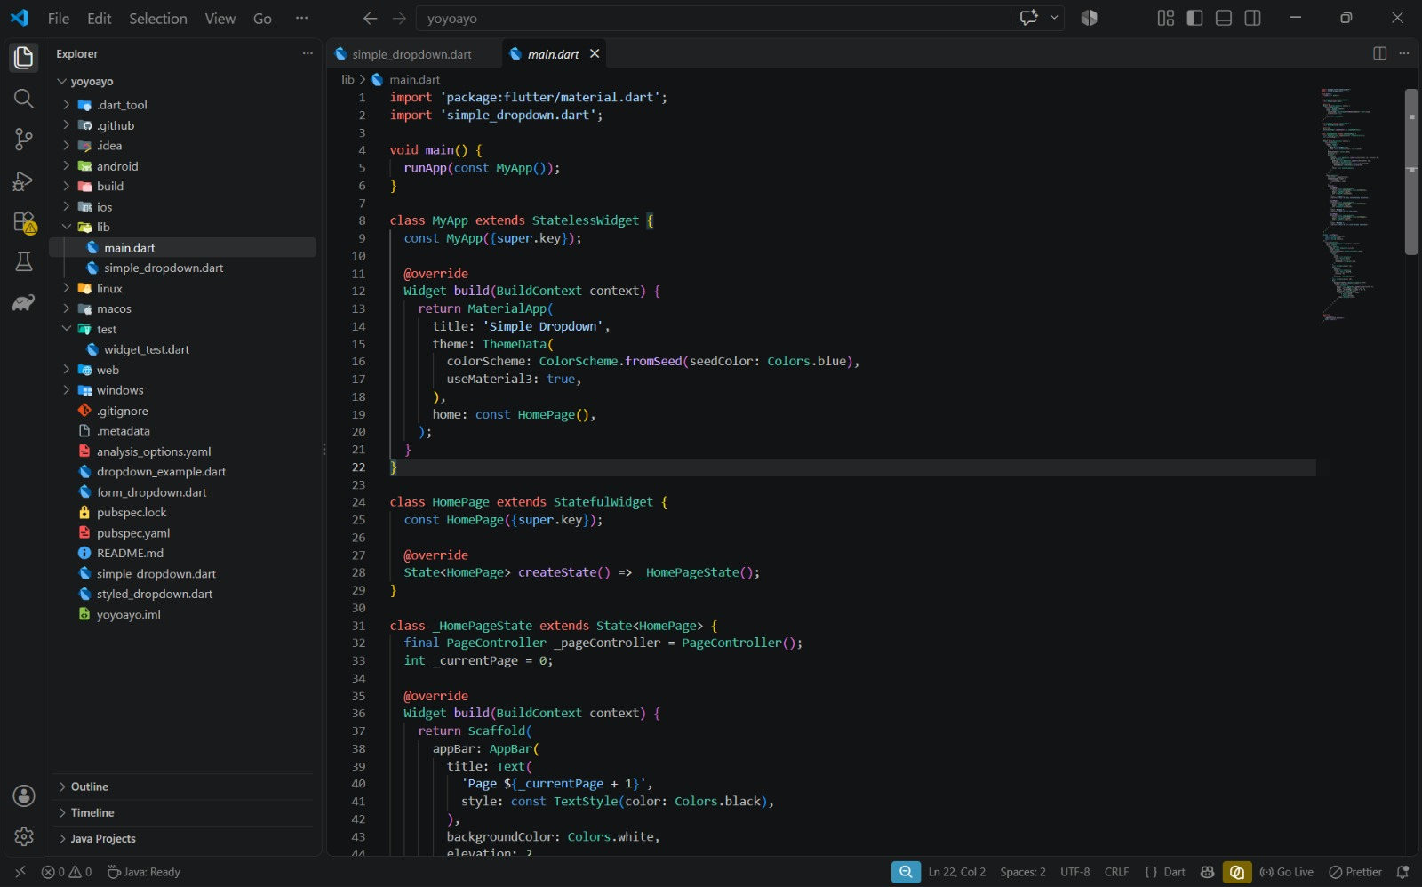
Gambar 3.1: Tangkapan Layar Source Code main.dart (Struktur MyApp, HomePage, & AppBar)
// File: lib/main.dart (Inisialisasi & AppBar)
import 'package:flutter/material.dart';
import 'simple_dropdown.dart';
void main() {
runApp(const MyApp());
}
class MyApp extends StatelessWidget {
const MyApp({super.key});
@override
Widget build(BuildContext context) {
return MaterialApp(
title: 'Simple Dropdown',
theme: ThemeData(
colorScheme: ColorScheme.fromSeed(seedColor: Colors.blue),
useMaterial3: true,
),
home: const HomePage(),
);
}
}
class _HomePageState extends State<HomePage> {
final PageController _pageController = PageController();
int _currentPage = 0;
@override
Widget build(BuildContext context) {
return Scaffold(
appBar: AppBar(
title: Text(
'Page ${_currentPage + 1}',
style: const TextStyle(color: Colors.black),
),
backgroundColor: Colors.white,
elevation: 2,
actions: [...],
),

Penjelasan Teknis:
• Judul AppBar dirancang dinamis dengan interpolasi string 'Page ${_currentPage + 1}', sehingga ketika pengguna menggeser halaman, judul secara otomatis berubah mencerminkan nomor halaman aktif (Page 1, Page 2, Page 3).
• AppBar diberi latar belakang putih (Colors.white) dengan elevation 2 untuk memberikan pemisahan bayangan yang tegas terhadap area konten.
3.2 Integrasi Dropdown pada AppBar Actions
Pada bagian AppBar actions, disematkan widget SimpleDropdown yang dibungkus dengan Padding dan Container berdekorasi border abu-abu halus (Colors.grey.shade300) serta sudut melengkung (BorderRadius.circular(8)).
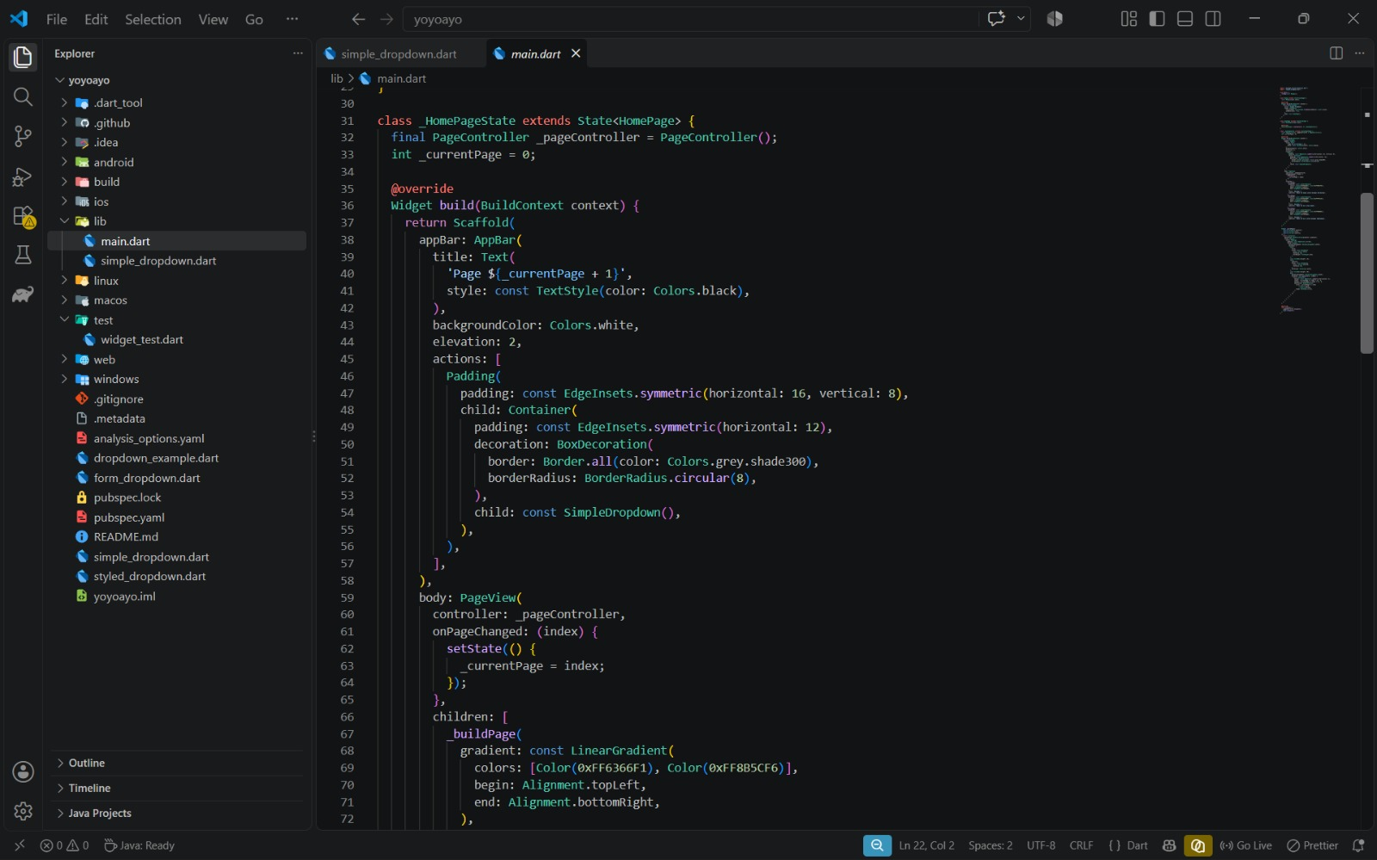
Gambar 3.2: Tangkapan Layar Source Code main.dart (AppBar Actions & Deklarasi PageView)
// File: lib/main.dart (AppBar Actions Container)
actions: [
Padding(
padding: const EdgeInsets.symmetric(horizontal: 16, vertical: 8),
child: Container(
padding: const EdgeInsets.symmetric(horizontal: 12),
decoration: BoxDecoration(
border: Border.all(color: Colors.grey.shade300),
borderRadius: BorderRadius.circular(8),
),
child: const SimpleDropdown(),
),
),
],

3.3 Komponen Mandiri SimpleDropdown
Berkas simple_dropdown.dart mengimplementasikan widget Stateful untuk menangani menu dropdown secara terisolasi. Disediakan daftar item statis ['Pilihan 1', 'Pilihan 2', 'Pilihan 3', 'Pilihan 4']. Ketika pengguna memilih salah satu opsi, fungsi onChanged memicu setState() untuk memperbarui selectedValue.
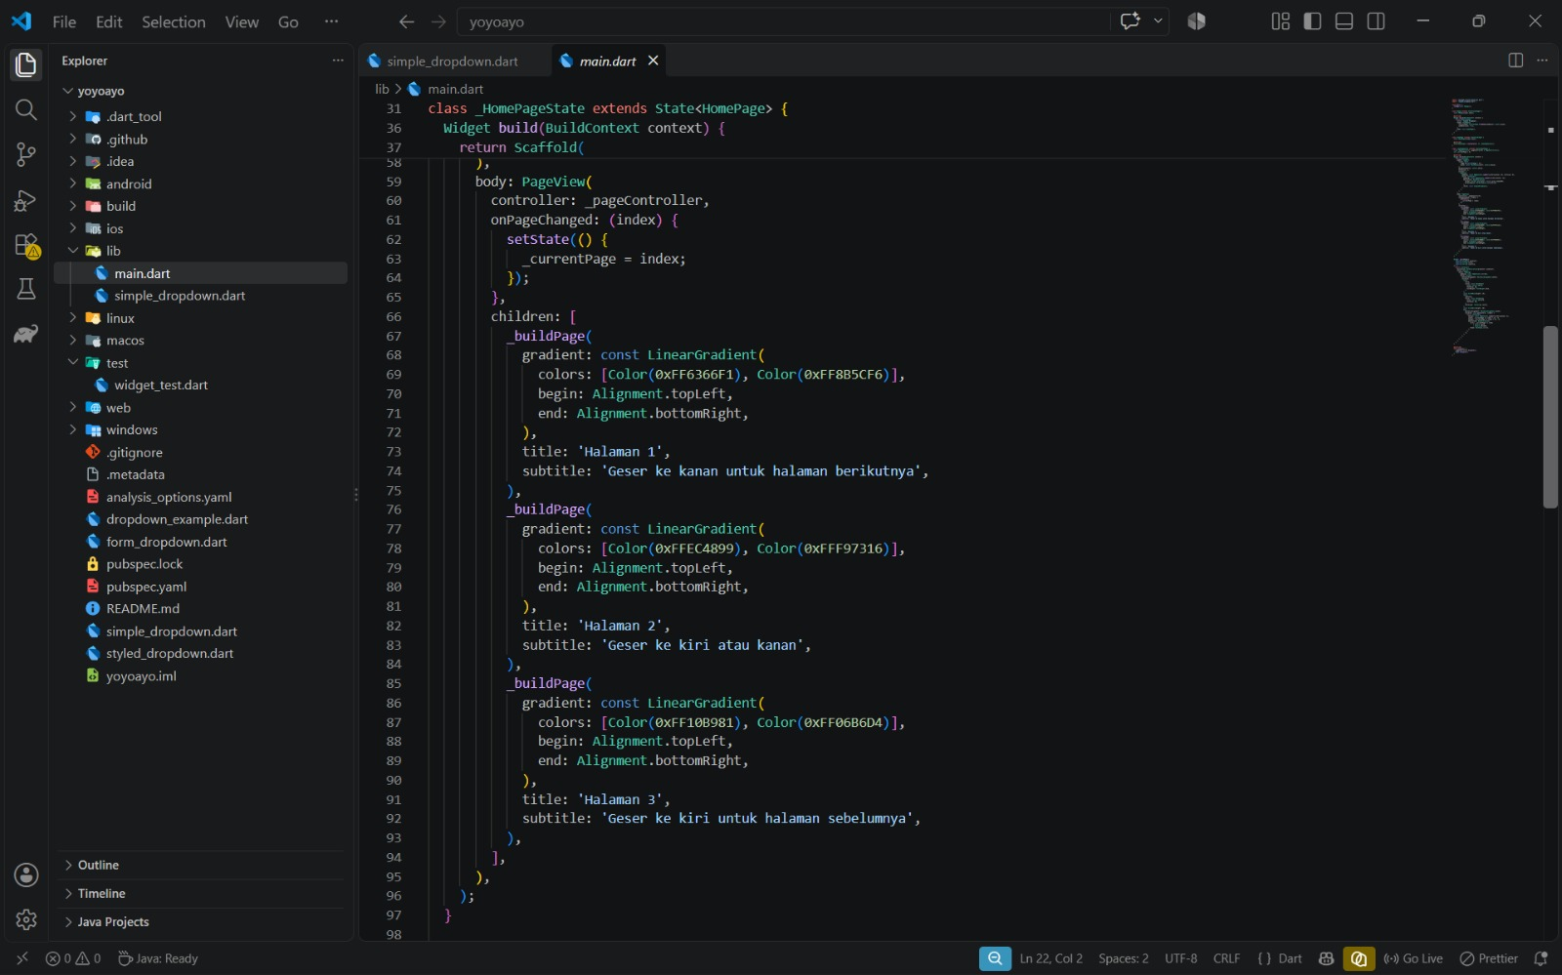
Gambar 3.3: Tangkapan Layar Source Code simple_dropdown.dart (DropdownButton Widget)
// File: lib/simple_dropdown.dart
import 'package:flutter/material.dart';
class SimpleDropdown extends StatefulWidget {
const SimpleDropdown({super.key});
@override
State<SimpleDropdown> createState() => _SimpleDropdownState();
}
class _SimpleDropdownState extends State<SimpleDropdown> {
String? selectedValue;
final List<String> items = [
'Pilihan 1',
'Pilihan 2',
'Pilihan 3',
'Pilihan 4',
];
@override
Widget build(BuildContext context) {
return DropdownButton<String>(
value: selectedValue,
hint: const Text('Pilih item'),
items: items.map((String item) {
return DropdownMenuItem<String>(
value: item,
child: Text(item),
);
}).toList(),
onChanged: (String? newValue) {
setState(() {
selectedValue = newValue;
});
},
);
}
}

3.4 Konfigurasi PageView dan Desain LinearGradient
PageView didefinisikan sebagai isi utama (body) dari Scaffold. Properti controller dihubungkan dengan _pageController, dan callback onPageChanged memperbarui _currentPage melalui setState(). Setiap halaman dikonstruksi menggunakan metode helper _buildPage() dengan kombinasi gradien diagonal (Alignment.topLeft ke Alignment.bottomRight).
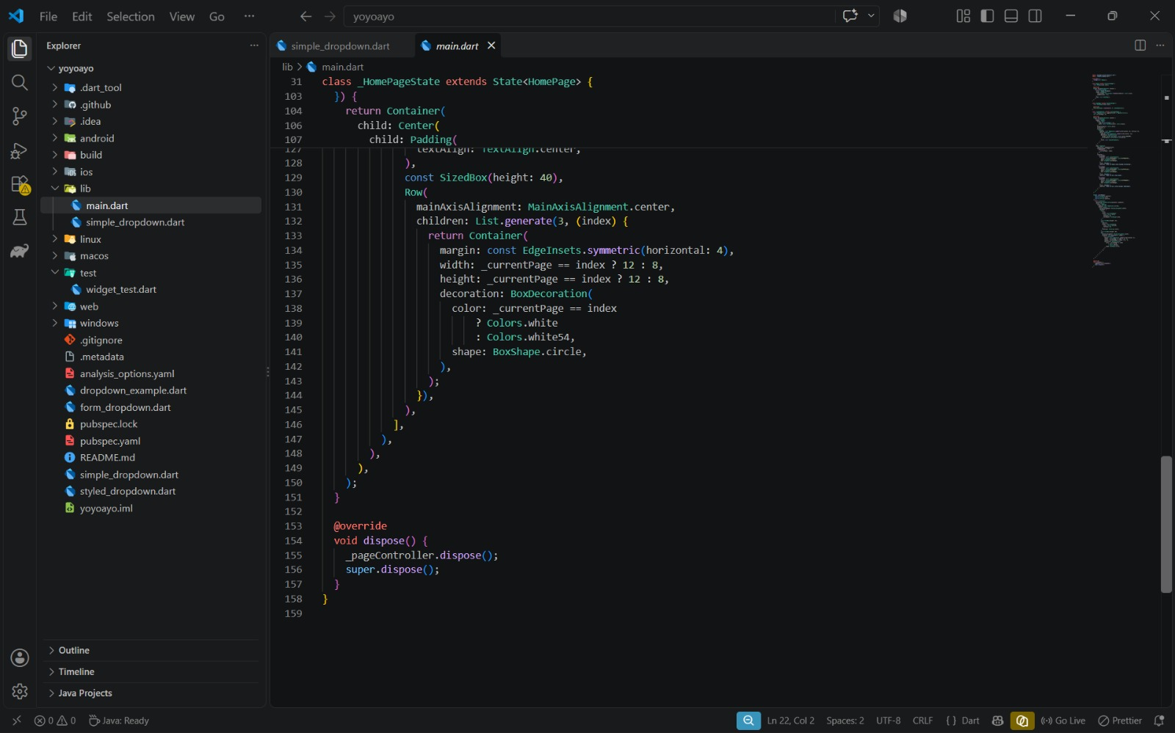
Gambar 3.4: Tangkapan Layar Source Code main.dart (Konfigurasi 3 Halaman PageView & Gradien)
Halaman | Warna Awal (Start) | Warna Akhir (End) | Pesan Subtitle Navigasi
Halaman 1 | 0xFF6366F1 (Indigo) | 0xFF8B5CF6 (Purple) | Geser ke kanan untuk halaman berikutnya
Halaman 2 | 0xFFEC4899 (Pink) | 0xFFF97316 (Orange) | Geser ke kiri atau kanan
Halaman 3 | 0xFF10B981 (Emerald) | 0xFF06B6D4 (Cyan) | Geser ke kiri untuk halaman sebelumnya

// File: lib/main.dart (PageView & Gradients)
body: PageView(
controller: _pageController,
onPageChanged: (index) {
setState(() {
_currentPage = index;
});
},
children: [
_buildPage(
gradient: const LinearGradient(
colors: [Color(0xFF6366F1), Color(0xFF8B5CF6)],
begin: Alignment.topLeft,
end: Alignment.bottomRight,
),
title: 'Halaman 1',
subtitle: 'Geser ke kanan untuk halaman berikutnya',
),
_buildPage(
gradient: const LinearGradient(
colors: [Color(0xFFEC4899), Color(0xFFF97316)],
begin: Alignment.topLeft,
end: Alignment.bottomRight,
),
title: 'Halaman 2',
subtitle: 'Geser ke kiri atau kanan',
),
_buildPage(
gradient: const LinearGradient(
colors: [Color(0xFF10B981), Color(0xFF06B6D4)],
begin: Alignment.topLeft,
end: Alignment.bottomRight,
),
title: 'Halaman 3',
subtitle: 'Geser ke kiri untuk halaman sebelumnya',
),
],
),

3.5 Desain Halaman dan Indikator Titik Dinamis (Page Indicator)
Fungsi pembantu _buildPage() menyusun tata letak halaman secara terpusat dengan widget Center, Padding, dan Column. Elemen menarik yang disertakan adalah deretan titik indikator halaman (dot indicator) yang dihasilkan melalui List.generate(3, (index)). Titik halaman aktif memiliki diameter 12px dan warna putih solid (Colors.white), sedangkan titik tidak aktif berukuran 8px dengan warna putih semi-transparan (Colors.white54).
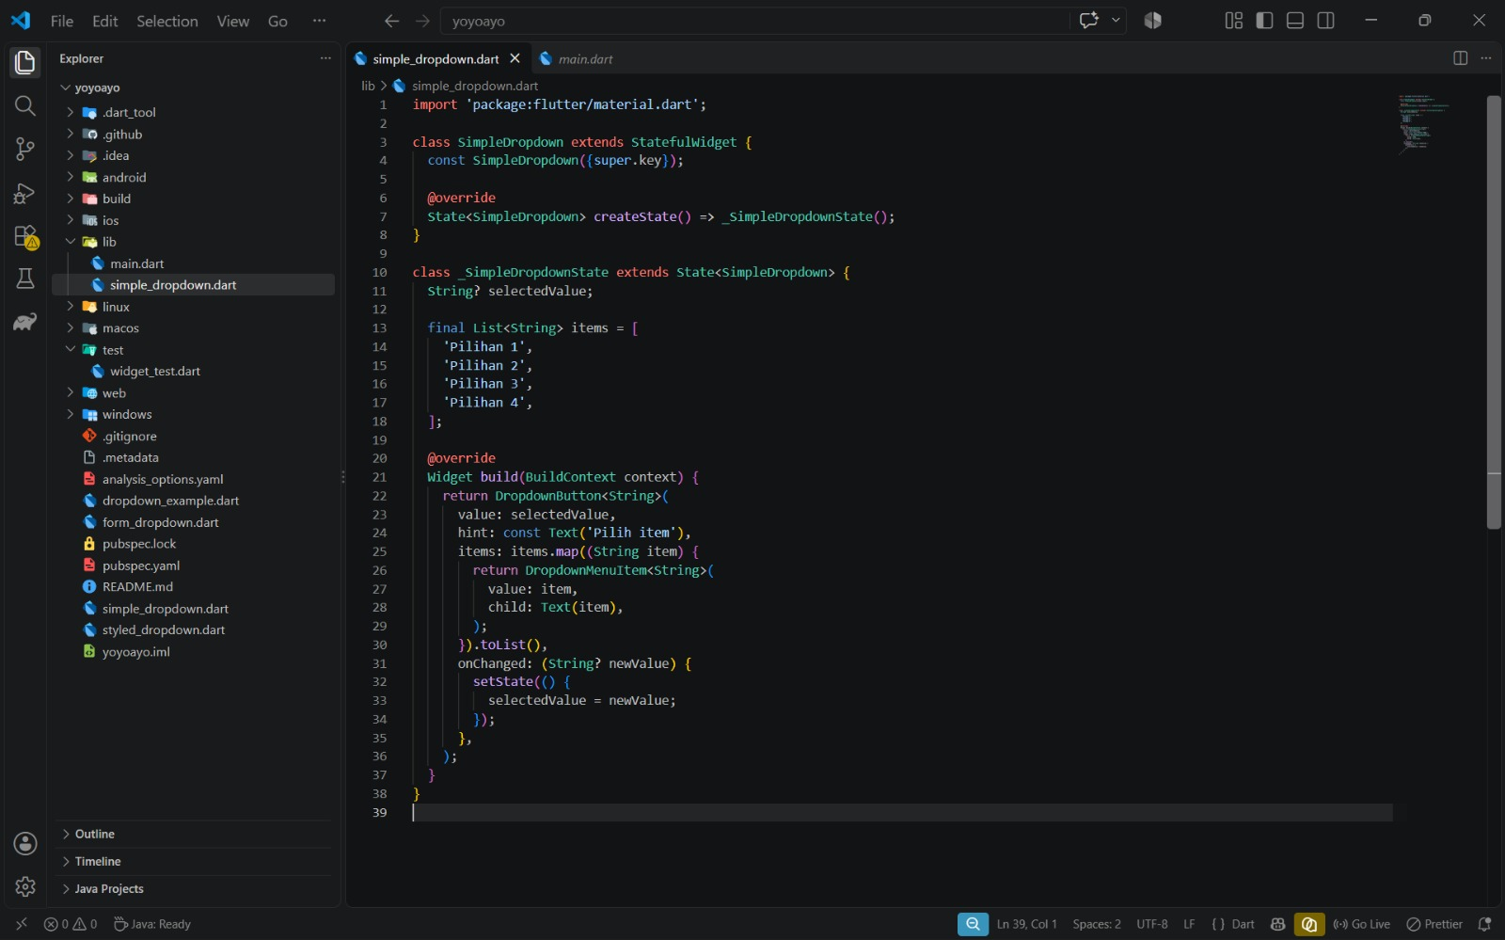
Gambar 3.5: Tangkapan Layar Source Code main.dart (Fungsi Helper _buildPage & Dot Indicators)
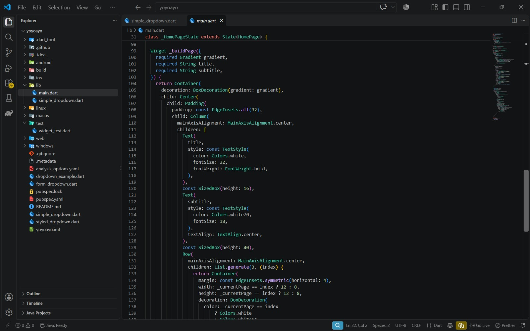
Gambar 3.6: Tangkapan Layar Source Code main.dart (Logika Indikator Dots & Lifecycle Dispose)
// File: lib/main.dart (Fungsi _buildPage & dispose)
Widget _buildPage({
required Gradient gradient,
required String title,
required String subtitle,
}) {
return Container(
decoration: BoxDecoration(gradient: gradient),
child: Center(
child: Padding(
padding: const EdgeInsets.all(32),
child: Column(
mainAxisAlignment: MainAxisAlignment.center,
children: [
Text(
title,
style: const TextStyle(
color: Colors.white,
fontSize: 32,
fontWeight: FontWeight.bold,
),
),
const SizedBox(height: 16),
Text(
subtitle,
style: const TextStyle(
color: Colors.white70,
fontSize: 18,
),
textAlign: TextAlign.center,
),
const SizedBox(height: 40),
Row(
mainAxisAlignment: MainAxisAlignment.center,
children: List.generate(3, (index) {
return Container(
margin: const EdgeInsets.symmetric(horizontal: 4),
width: _currentPage == index ? 12 : 8,
height: _currentPage == index ? 12 : 8,
decoration: BoxDecoration(
color: _currentPage == index
? Colors.white
: Colors.white54,
shape: BoxShape.circle,
),
);
}),
),
],
),
),
),
);
}
@override
void dispose() {
_pageController.dispose();
super.dispose();
}

Best Practice Lifecycle: Pemanggilan _pageController.dispose() pada siklus hidup dispose() merupakan best practice Flutter yang sangat penting untuk mencegah terjadinya kebocoran memori (memory leak) ketika widget dilepas dari widget tree.

3.6 Struktur Pengujian Bawaan (Widget Testing)
Pada berkas test/widget_test.dart, terdapat kerangka pengujian unit bawaan dari template Flutter yang memverifikasi pembangunan widget tree menggunakan testWidgets() dan tester.pumpWidget().
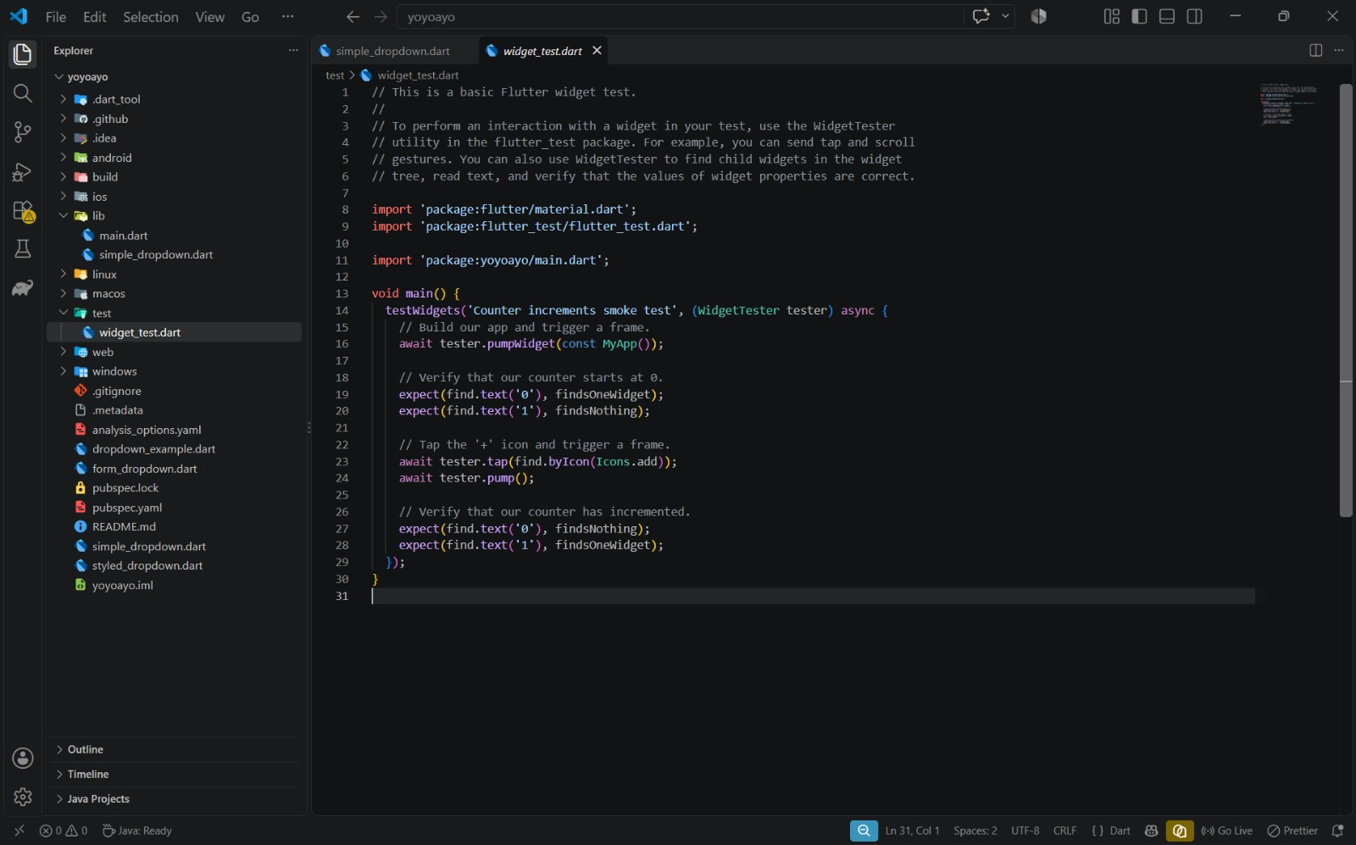
Gambar 3.7: Tangkapan Layar Source Code test/widget_test.dart (Widget Test Suite)
BAB IV: HASIL IMPLEMENTASI & PENGUJIAN ANTARMUKA
Aplikasi dijalankan pada target platform Flutter Web melalui peramban Google Chrome pada URL lokal localhost:65355. Pengujian antarmuka mencakup pengujian perpindahan swipe horizontal antar halaman serta interaksi pemilihan menu dropdown pada AppBar.
4.1 Tampilan Halaman 1 & Interaksi Dropdown Terbuka
Pada kondisi awal (Halaman 1 aktif):
• AppBar menampilkan teks 'Page 1'.
• Dropdown pada AppBar dibuka, menampilkan overlay daftar opsi: 'Pilihan 1' (posisi terpilih dengan latar abu-abu terang), 'Pilihan 2', 'Pilihan 3', dan 'Pilihan 4'.
• Latar belakang menampilkan LinearGradient ungu-indigo (#6366F1 ke #8B5CF6).
• Indikator titik pertama aktif (berukuran paling besar dan berwarna putih pekat).
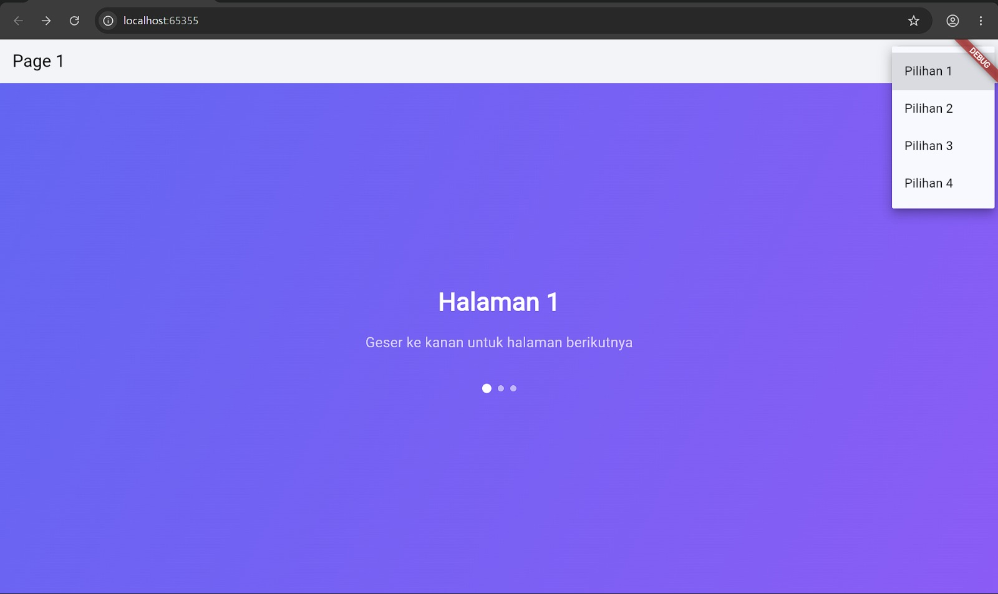
Gambar 4.1: Hasil Eksekusi Antarmuka - Halaman 1 dengan Menu Dropdown Terbuka
4.2 Tampilan Halaman 2 Setelah Swipe Navigasi
Saat pengguna melakukan gesture swipe ke arah kanan menuju Halaman 2:
• PageView secara mulus menganimasikan perpindahan konten.
• Judul AppBar otomatis terupdate menjadi 'Page 2'.
• Menu dropdown kembali tertutup dan menampilkan teks nilai yang terpilih ('Pilihan 1').
• Latar belakang berubah menjadi gradien cerah pink ke oranye (#EC4899 ke #F97316).
• Indikator titik kedua berubah menjadi aktif (membesar ke 12px), sementara titik pertama dan ketiga mengecil (8px, white54).
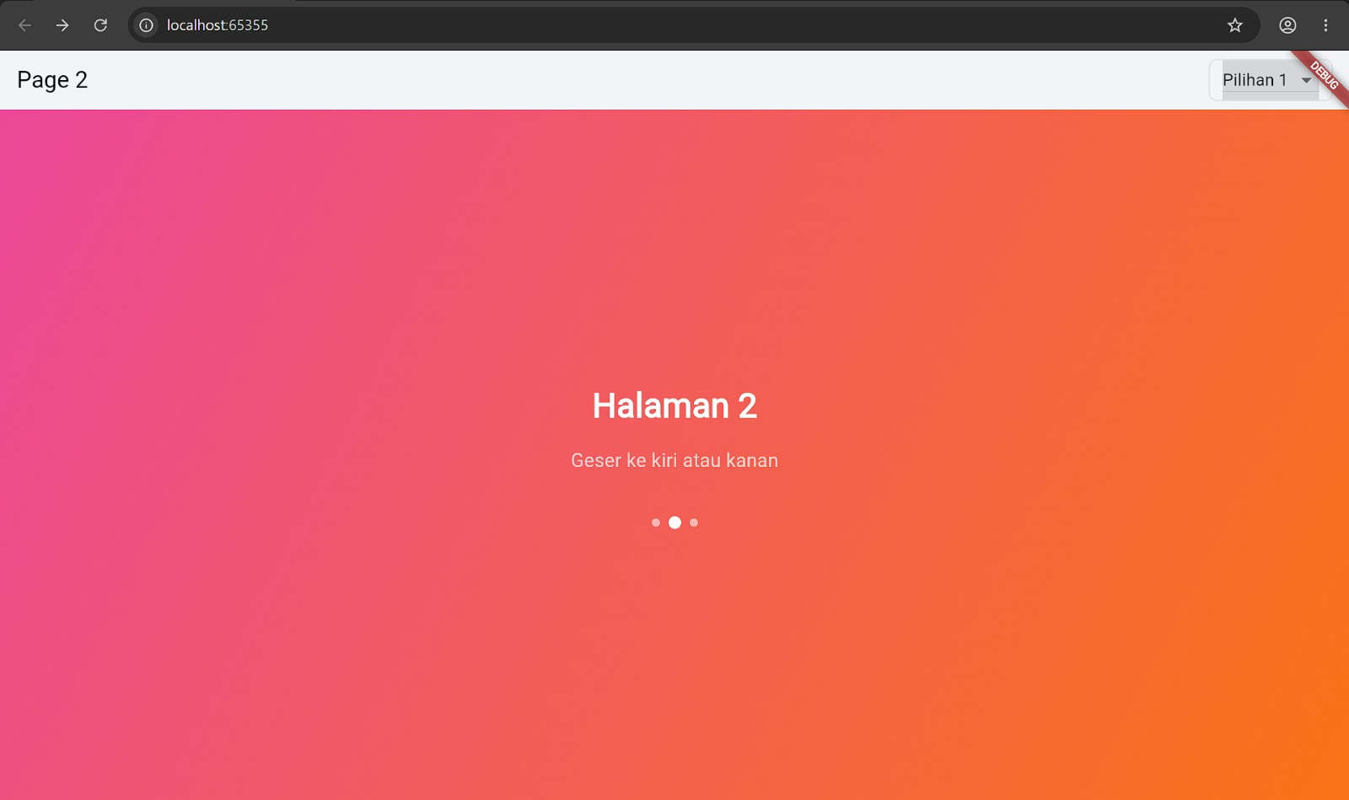
Gambar 4.2: Hasil Eksekusi Antarmuka - Halaman 2 dengan Gradien Pink-Oranye dan Titik Aktif
BAB V: KESIMPULAN & REKOMENDASI
5.1 Kesimpulan
Berdasarkan hasil perancangan, implementasi kode, dan pengujian tampilan yang telah dilakukan, dapat disimpulkan bahwa:
1. Integrasi PageView dan PageController berhasil memberikan navigasi multi-halaman yang intuitif dengan responsivitas transisi yang halus.
2. Sinkronisasi state antara indeks halaman aktif, judul AppBar ('Page X'), dan dot indicator berjalan secara real-time dan akurat melalui fungsi callback onPageChanged.
3. Penerapan LinearGradient dengan arah diagonal Alignment.topLeft ke Alignment.bottomRight menghasilkan estetika visual yang modern dan membedakan konteks tiap halaman secara jelas.
4. Modularitas komponen berhasil dicapai dengan memisahkan widget SimpleDropdown ke dalam berkas independen (simple_dropdown.dart), meningkatkan keterbacaan serta reusability kode.
5.2 Rekomendasi Pengembangan Lanjutan
Untuk pengembangan fitur pada versi berikutnya, beberapa saran peningkatan yang dapat diimplementasikan antara lain:
1. Menambahkan interaksi animasi transisi warna yang halus saat berpindah antar halaman gradien.
2. Menghubungkan pemilihan nilai dropdown pada AppBar agar dapat memfilter atau mengubah tema warna pada halaman secara dinamis.
3. Menambahkan tombol navigasi eksplisit (Previous / Next) di bagian bawah atau samping untuk mempermudah navigasi pada perangkat non-touchscreen (Desktop/Web).

